令和8年9月2日
各 位
香南市商工会
会長 畠中 義雄
香南市商工会館 照明LED化 見積書提出について（依頼）

香南市商工会館の照明について、下記の通りLED化を予定しております。つきましては、見積書を提出いただける会員事業者の方は、参加申込書を令和8年9月25日（金） 17：00までに当商工会までご提出ください。
- 工事概要
- 工事名 香南市商工会館1F事務所・相談室・玄関等 LED照明設置工事
- 工期 令和8年12月25日（金） ※ 工期については打ち合わせの上決定
- 工事施工方式 単体企業によるもの
- 仕様 別添の通り
- 質疑・現地見学について
令和8年9月4日（金）から10月2日（金） までにお願いします。
見学ご希望の方は事前にお電話をお願いします。
- 見積参加について 令和8年8月31日現在で当商工会の会員事業所の方が見積もりに参加頂けます。見積書を提出して頂ける方は令和8年9月25日（金）17：00までに見積参加申込書に必要事項を記載の上、当商工会宛にFAX又はメールをお願いします。
- 見積書提出について
- 提出期限 令和8年10月９日（金） 17：00
- 提出場所 香南市商工会 〒781-5310 香南市赤岡町691-2 （郵送、持参）
- 提出書類 見積書1通
- 様式は問いませんが、照明の型番・個数・工事代金が分かるように記載してください
- 照明器具のメーカーはパナソニック、東芝ライテック、三菱電機のいずれかとします
- 封筒に封入の上、ご提出ください。
- 決定条件 最低価格を示した事業所 （見積り価格が同額の場合、抽選方式で決定）
- 結果の公表 令和8年10月９日（金） に電話連絡させて頂きます。また、見積書をご提出いただきました全事業者様には、後日文書で連絡いたします。
- スケジュール
お問合せ先
香南市商工会 担当：川﨑・岡崎
TEL 0887-54-3014
メール konan@kochi-shokokai.jp
日付 | 内容
令和8年9月25日（金） | 見積参加申込締切
令和8年10月９日（金） | 見積書提出締切
令和8年10月９日（金） | 結果の公表
令和8年12月25日（金） | 設置工事終了期限

令和8年9月25日（金） 17：00時必着

香南市商工会 行
FAX 0887-54-4497
メール konan@kochi-shokokai.jp

香南市商工会館 LED照明設置工事 見積参加申込書

事業所名
代表者名
担当者名
電話番号
FAX番号
メール
見積書を提出いただける事業所の方は、令和8年9月25日（金） 17：00までに、本様式にご記入の上、香南市商工会宛にFAX・又はメールをお願いします。

- １F事務所・相談室等への一体型LEDベースライト設置
仕様
- 数量
種類 | 40形×2灯 |  | 20形×2灯
サイズ(mm) | 215×1278 | 324×1278 | 324×655
事務所 | 16 | 2 | 1
記帳相談室 | 2
相談室 | 2
資料室 | 1
給湯室(1F) |  |  | 1
給湯室(2F) |  |  | 1
合計 | 21 | 2 | 3
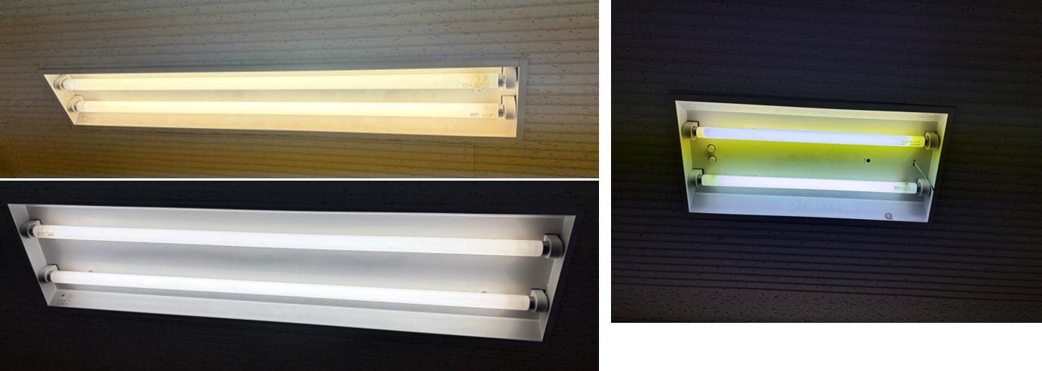
- 設置する照明器具
項目 | 40形  （215×1278 324×1278） | 20形  （324×655）
器具 | 天井埋込型 一体型LEDベースライト  メーカー指定：  パナソニック、東芝ライテック、三菱電機  【参考型番 パナソニック製】  XFX459UEN LE9（幅：240 mm）  XFX459VEN LE9（幅：328 mm）  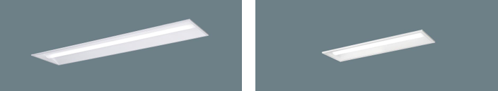 | 天井埋込型 一体型LEDベースライト  メーカー指定：  パナソニック、東芝ライテック、三菱電機  【参考型番 パナソニック製】  XFX239VEN LE9 （幅：328 mm）
個数 | 23個 | 3個
器具光束 | 5,200 lmタイプ | 3,200 lmタイプ
光色 | 昼白色 （5000K） | 昼白色 （5000K）
演色性 | Ra80以上
調光 | 非調光
埋込幅 | 既存器具・天井開口に合わせる

- 工事内容
- 取付工事
- 既設照明器具撤去・処分
- 1F入口、2F廊下、1Fトイレ ダウンライト設置
- 数量
 | 写真1 | 写真２
１F入口 | 6
２F廊下 | 3
１Fトイレ |  | 3
合計 | 9 | 3
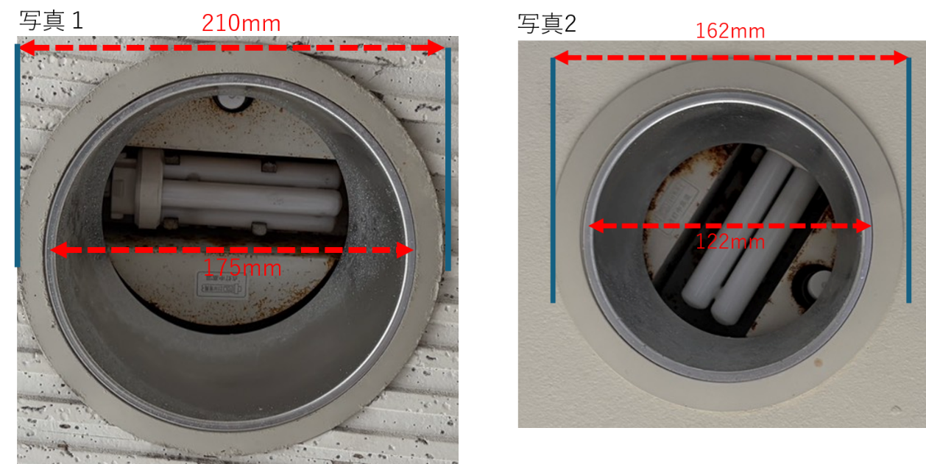

- 設置する照明器具
項目 | 内容
器具 | 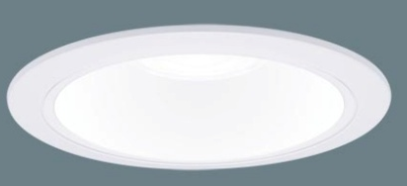  天井埋込型 LED ダウンライト  メーカー指定：  パナソニック、東芝ライテック、三菱電機  【参考型番 パナソニック製】  XND1069WNK LE9
個数 | 12個
器具光束 | 1,040 lm程度（コンパクト形蛍光灯FDL27形1灯器具相当）
光色 | 昼白色 （5000K）
演色性 | Ra80以上
調光 | 非調光
埋込幅 | 既存器具・天井開口に合わせる  シーリングライトへの変更も可

- 工事内容
- 取付工事
- 既設照明器具撤去・処分

- ２F 資料室 スクエア型LEDライト設置
- 数量
２台
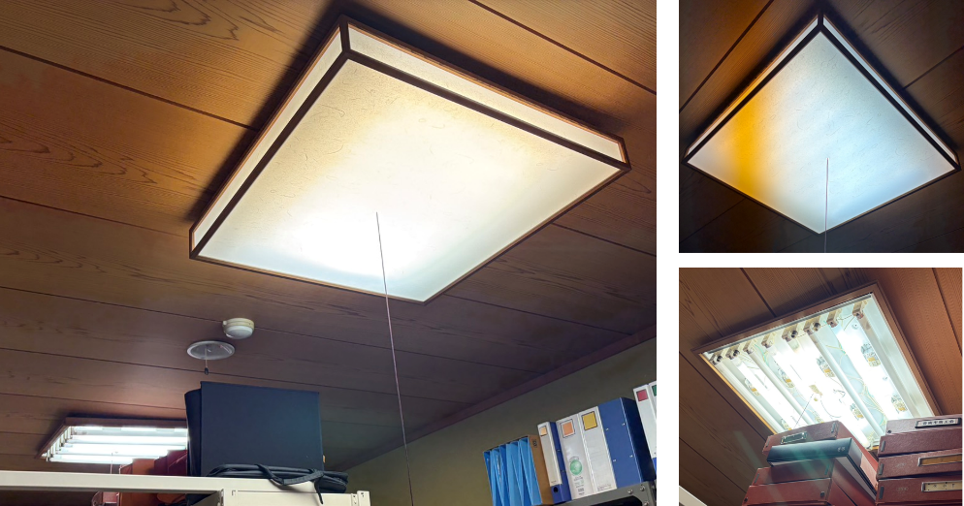

- 設置する照明器具
項目 | 内容
器具 | 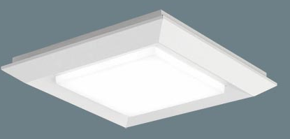  天井直付型 スクエア型LEDライト  メーカー指定：  パナソニック、東芝ライテック、三菱電機  【参考型番 パナソニック製】  XLX160NENJ LA9
個数 | 2個
器具光束 | 6,000lm程度
光色 | 昼白色 （5000K）
演色性 | Ra80以上
調光 | 非調光
設置箇所 | 現在の設置箇所に設置

- 工事内容
- 取付工事
- 既設照明器具撤去・処分

